**Кузура (в девичестве Жилко) Агапа (Агафия) Михайлова (Kuzurowa Ahafia z Zyłkow)**

10.11.1831 – венчание с молодым Кузурой Мацеем Пархвеновым, парафии Осовской, с деревни Недаль; свидетели Тарасевич Павел Амброзов с деревни Недаль и Лавринович Героним (НИАБ 136-13-1033, лист 11,№16/1831-б (ориг)).

23.10.1832 – крещение сына Ильи Габриэля (НИАБ 136-13-534, л.474об, №75/1832-р (коп)).

25.01.1834 - помещичья крестьянка, в ревизию 1834 года на 25.01.1834 – 22 года (родилась около 1812 года), жила в доме 3 (НИАБ 333-9-543, л.136).

31.12.1834 – крещение дочери Розалии Катерины (НИАБ 136-13-534, л.474об, №75/1832-р (коп)).

6.10.1850 - помещичья крестьянка, в ревизию 1850 года на 6.10.1850 – 37 лет, жила в доме 8 (НИАБ 333-9-417, л.303).

1858 - помещичья крестьянка, в ревизию 1858 года 45 лет, жила в доме 9 (НИАБ 23-1-2, л.65).

**НИАБ 136-13-1031** Лист 11. **Метрическая запись №16/1831-б (ориг).**

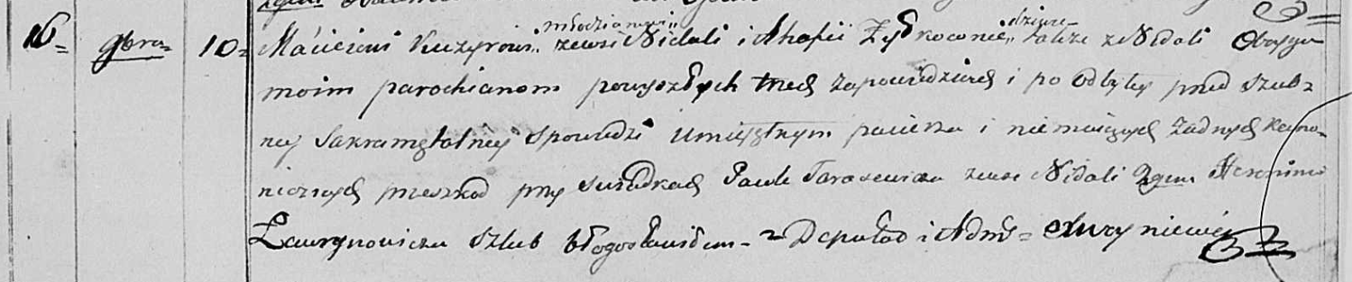

Осовская Покровская церковь. 10 ноября 1831 года. Метрическая запись о венчании.

Kuzyro Maciey – жених, молодой, парафии Осовской: Кузура Мацей Пархвенов, деревня Недаль.

Żyłkowna Ahafia – невеста, девка, парафии Осовской: Жилко Агафия Михайлова, деревня Недаль.

Tarasewicz Paweł – свидетель: Тарасевич Павел Амброзов, деревня Недаль.

Ławrynowicz Heronim – свидетель.

Woyniewicz Tomasz – ксёндз.

**НИАБ 136-13-1534** Лист 474об. **Метрическая запись №75/1832-р (коп).**

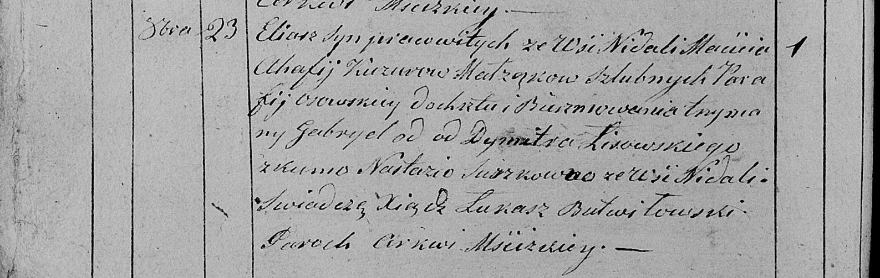

Мстижская Крестовоздвиженская церковь. 23 октября 1832 года. Метрическая запись о крещении.

Kuzura Eliasz Gabriel – сын родителей, крестьян парафии Осовской: Кузура Илья Мацеев, деревня Недаль.

Kuzura Maciey – отец: Кузура Мацей Пархвенов, деревня Недаль.

Kuzuriwa Ahafia - мать: Кузура Агапа Михайлова, деревня Недаль.

Lisowski Dymitr – крестный отец: Лисичёнок Дмитрий Василев, деревня Недаль.

Suszkowna Nastazia – крестная мать: Сушко Анастасия, деревня Недаль.

Butwiłowski Łukasz – ксёндз.

**НИАБ 333-9-543**

Ревизские сказки помещичьих крестьян и дворовых Борисовского уезда за 1834 год от литеры С по Ф

лист 67 Ревизская сказка

1834 года генваря 25 дня Минской губернии Борисовскаго уезда имения Мстижа с деревнями к оному принадлежащими помещика бывшаго Борисовскаго предводителя дворянства Иосифа Михайлы сына Слизень и состоящих мужеска и женска пола дворовых людях и крестьянах

лист 135об-136 деревня Нидали

№3 Микита Парфенов Кузура 25 - ?

Микиты сыновья Михаил вновьрожд- ?

Павел вновьрожд- 5

Сымон вновьрожд- 3

Григор вновьрожд- 2

Микитов брат Максим Парфенов 16 - 23

Микиты жена Катерина 32

его дочь Тереса 1

Максима жена Агапа 22

помещичья крестьянка, в ревизию 1834 года на 25.01.1834 – 22 года (родилась около 1812 года), жила в доме 3 (НИАБ 333-9-543, л.136).

**НИАБ 136-13-1535** Лист 550. **Метрическая запись №92/1834-р (коп).**

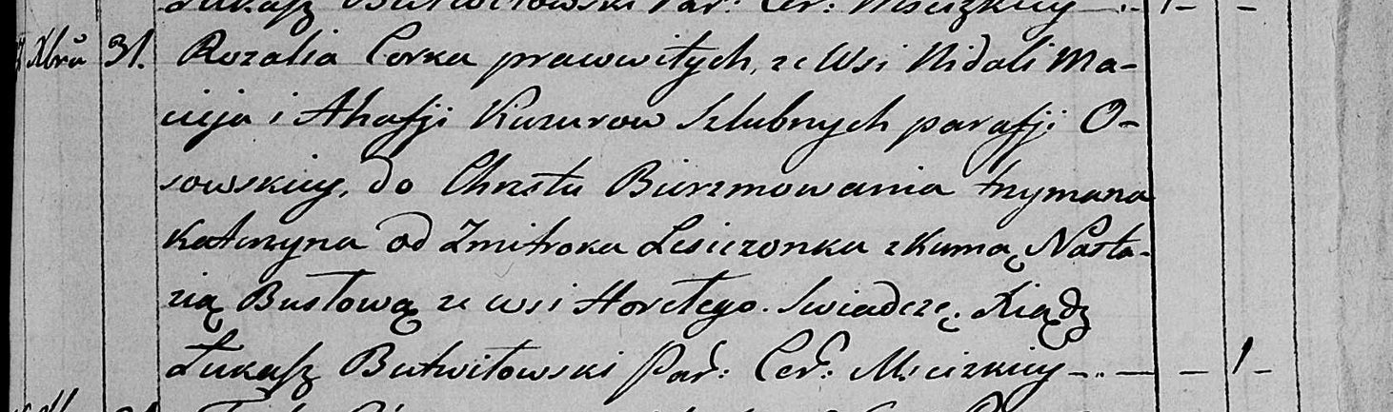

Мстижская Крестовоздвиженская церковь. 31 декабря 1834 года. Метрическая запись о крещении.

Kuzurowna Rozalia Katerzyna – коестьян крестьян Осовской парфии: Кузура Розалия Мацеева, деревня Недаль.

Kuzura Maciey – отец: Кузура Мацей Пархвенов, деревня Недаль.

Kuzurowa Ahafija – мать: Кузура Агапа Михайлова, деревня Недаль.

Lisiczonek Zmitrok – крестный отец: Лисичёнок Дмитрий Василев, деревня Недаль.

Busłowa Nastazia – крестная мать, с деревни Горелое.

Butwiłowski Łukasz – ксёндз.

**НИАБ 333-9-417**

Ревизские сказки 9 переписи Борисовского уезда книга 10 за 1850 год

Помещичьи крестьяне под буквою С

лист 223 Ревизская сказка тысяча восемсот пятдесятого года октября шестаго дня Минской губернии Борисовскаго уезда имения Мстиж с принадлежащими к оному деревнями помещика Иосифа Михайлова Слизня в состоящих мужескаго и женскаго пола крестьянах

лист 299об-300 деревня Нидаль

лист 302об-303

№8 Иван Суфронов Кузура 27 – 43

его сын Даниил 4 – 20

Иванов двоюродной брат Матвей Парфенов 23 – 39

Матвеев сын Марк новорожд – 13

Ивана Суфронова жена Кристина Степанова 40

Данила Иванова жена Марьяна Янова 20

Матвея Парфенова жена Агапа Михайлова 37

его дочери Розалия 14

Марцеля 7

помещичья крестьянка, в ревизию 1850 года на 6.10.1850 – 37 лет, жила в доме 8 (НИАБ 333-9-417, л.303).

**НИАБ 23-1-2**

10 Ревизские сказки Мстижской волости (1858 г с поздними дополнениями)

имение Мстиж Софии Воллович (бывшее владение Иосифа Слизня) 1-65

Лист 61об-62 деревни Нидали

Лист 64об-65

*8/9* Иван Суфронов Кузура 43 - 51

Ивана сын от 1й жены Данiил 20 - 28

*Иванов пасынок Яков Сымонов* Курьян *(зачеркнуто)* *переведен с деревни Маковье с №3* - умер

Иванов двоюродной брат Матвей Парфенов 39 - 47

Матвеев сын Марко 13 - 21

Ивана Суфронова 2брачная жена Наста Фiодорова 35

Данiила Иванова жена Марьяна Янова 28

Матвея Парфенова жена Агапа Михайлова 45

его же дочери Розалiя замуж

Марцеля 15

помещичья крестьянка, в ревизию 1858 года 45 лет, жила в доме 9 (НИАБ 23-1-2, л.65).